EVALUACION: FORMATIVA N° 20
ASIGNATURA: Historia, Geografía y Ciencias Sociales
NOMBRE ESTUDIANTE: ______________________________________________________
CURSO: 8° año A B FECHA: _______________
OBJETIVO DE LA CLASE: Describir las principales características del pensamiento ilustrado.
Actividad: responde el ticket de salida de la clase
TICKET DE SALIDA N° 20
1.- . “La Ilustración fue un movimiento político e intelectual inspirado en valores como;
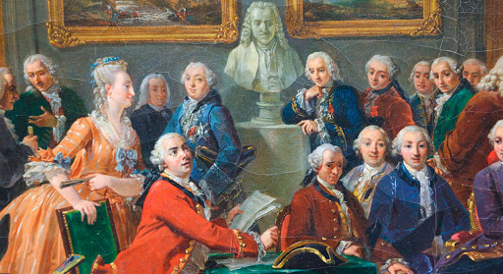
A.- Tolerancia
B.- Libertad
C.- Igualdad y justicia
D.- Todas las anteriores
2-. El origen del pensamiento ilustrado se vincula con el humanismo y la Revolución científica del siglo XVII, así entonces su principal idea era que:
A.- El ser humano podía mejorar su entorno social mediante el uso libre de la razón
B.- Con el desarrollo de la fé, era posible sentar las bases para el progreso de la humanidad.
C.- Combatir la ignorancia y la tiranía por medio de la fuerza.
D. Ninguna de las anteriores
3.-¿Qué consecuencias en la actualidad podemos identificar como consecuencia del Pensamiento ilustrado ? Escribe tu respuesta
_______________________________________________________________________________

